Прогуливаясь по летнему лесу или лугу, переступая поваленные деревья или проходя мимо заброшенных домов, малознакомые с дикой природой горожане всегда инстинктивно боятся внезапного появления змеи. И хотя в наших краях обитает не так много видов ядовитых змей, возможность встретиться с этими пресмыкающимися довольно высока.
Чего уж говорить о владельцах частных домов и дачных участков – они то уж точно не раз видели, а возможно – и пострадали от нападения змеи. Чтобы обезопасить себя, не бояться зазря и правильно действовать в экстремальной ситуации – предлагаем вкратце поговорить о том, какие опасные змеи встречаются в наших краях, как вести себя при встрече со змеей, как вести себя при укусе змеи и чем отличается укус неядовитой змеи от ядовитой.

Какие ядовитые змеи встречаются в наших широтах?
В природе обитает 230 видов ядовитых змей, причем на территории Украины встречается шесть из них. Во всех зонах с холодным и умеренным климатом самой распространенной ядовитой змеей является ViperaVerus - гадюка обыкновенная, в прибрежных зонах Каспийского и Черного моря – Viperaursini , или степная гадюка.
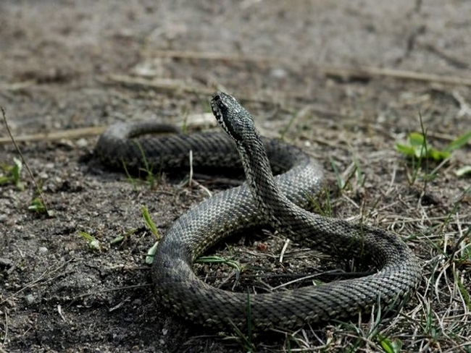Гадюка степная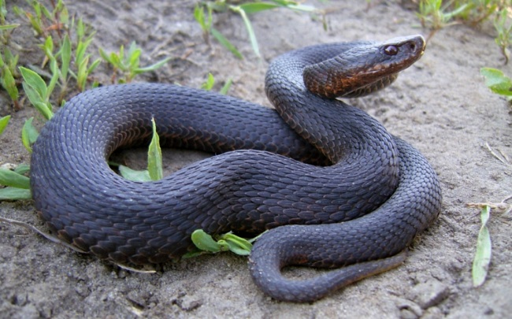Гадюка обыкновенная
Гадюка обыкновенная благодаря темным полосам вдоль спины малозаметна среди травы, листьев и кустарников. Ее можно узнать по треугольной форме головы с притупленным кончиком носа и выступающими углами скул, толстому телу, которое резко сужается к заднему концу и переходит в хвост.
Есть змеи, которые выглядят довольно грозно и могут укусить, но они - не ядовиты. Это, главным образом уж обыкновенный, полоз четырехполосый и полоз желтобрюхий.
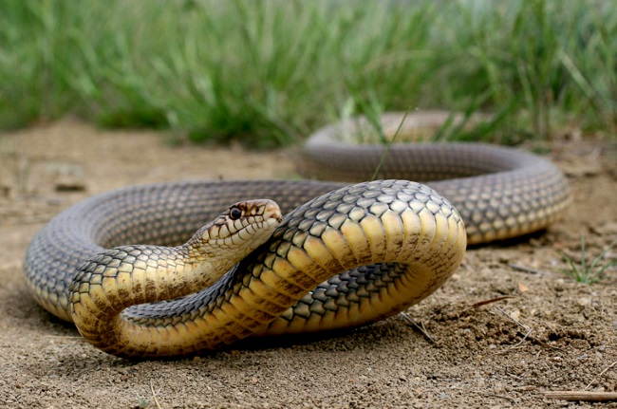Полоз желтобрюхий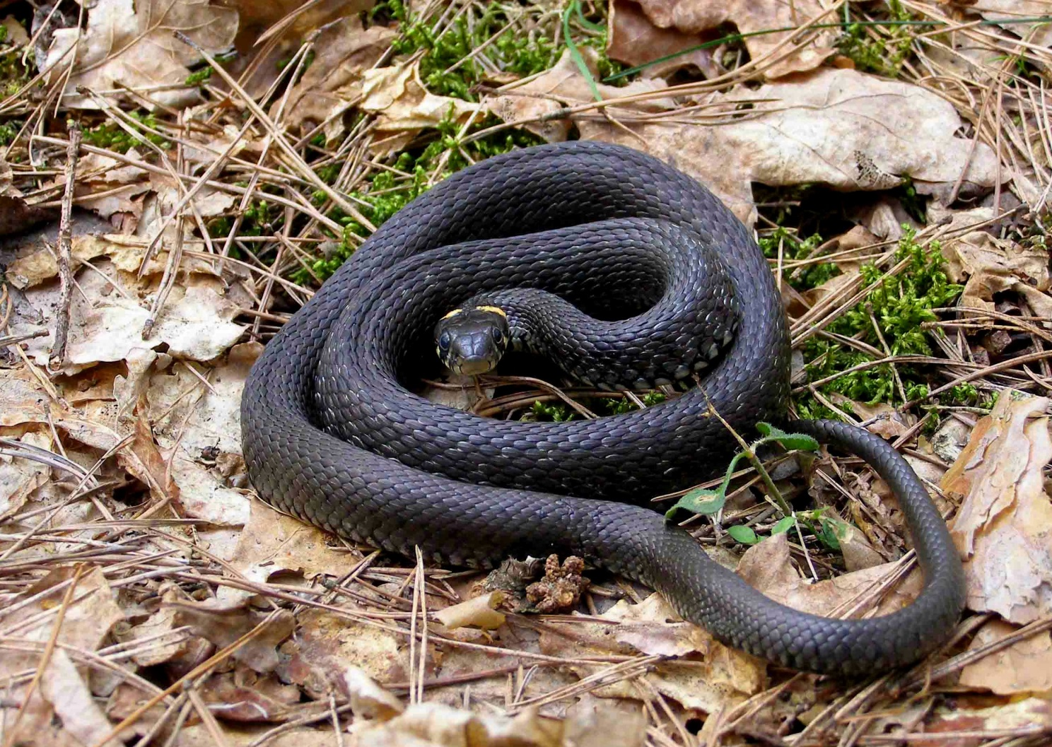Уж обыкновенный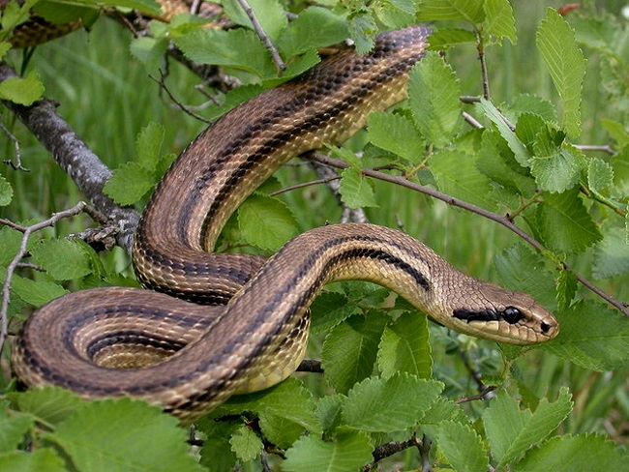Полоз четырехполосый

Почему нападает змея?
Поскольку человек слишком большой объект, это пресмыкающееся никогда не нападет первым. Змея атакует только то, что сможет съесть, либо если вы ее спровоцировали. Поэтому никогда не наклоняйтесь к змее, а спокойно пройдите мимо. Укус змеи в лицо – самый опасный. Ни в коем случае не пугайте змею, не загоняйте ее в угол, - это подстегнет хищницу к молниеносной атаке. Если вы случайно задели змею, вначале она не будет атаковать, а примет устрашающую позу – свернется калачиком, зигзагообразно согнет тело (шипеть могут только некоторые виды).

Что делать, если укусила змея?
Во-первых – никакой паники. Из-за нее ускоряется ритм сердца, благодаря чему яд быстро проникает в кровь. Посмотрите на рану: если она имеет вид мелких царапин в виде дуги – то это укус неядовитого ужа или полоза. Гадюка оставляет на теле совсем другие отметки – две точки (редко – одну) от ядовитых икл, расположенных на расстоянии одного-полутора сантиметров друг от друга.
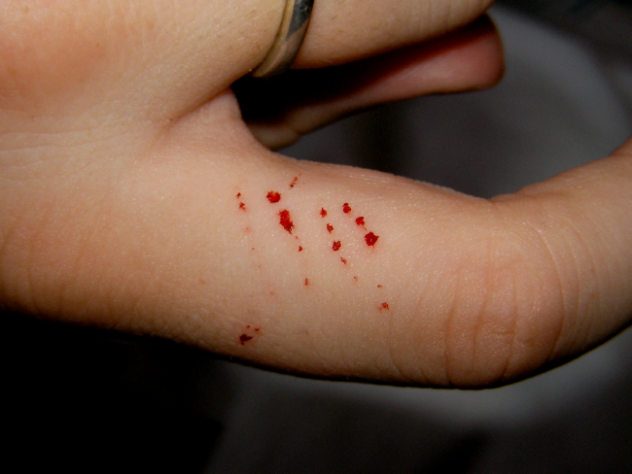Укус неядовитой змеи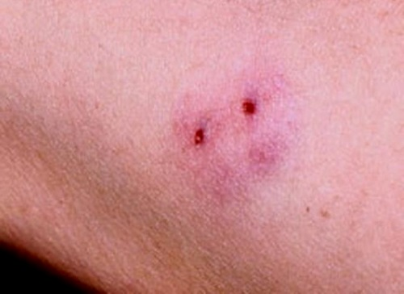Укус гадюки

Чего нельзя делать при укусе ядовитой змеи?
- прижигать рану огнем
- надрезать края ранки
- отсасывать яд ртом
- пить алкоголь
- долго держать жгут
- если змею убили – не прикасайтесь к ее голове

Что нужно сделать при укусе змеи? (до того, как введена антитоксическая сыворотка)
- пить много жидкости
- иммобилизировать конечность, сняв все украшения, одежду, обувь
- промыть рану водой и поместить конечность в холодную воду
- наложить повязку выше ранки. Если повязка наложена правильно, ниже нее прощупывается пульс, а вены надуваются
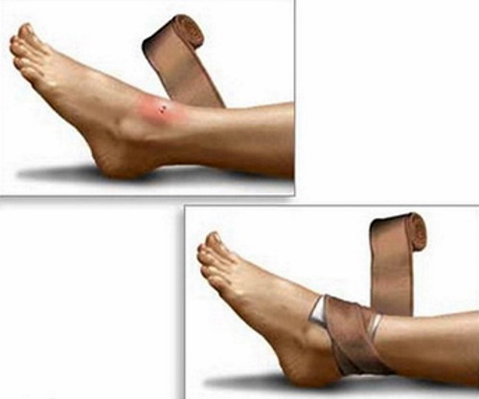
- отсосать яд при помощи стеклянной банки, в которую предварительно ввели зажженный фитиль, после чего банку прикрепляют к ранке – ткань тела втянется в полость банки.
- жгут следует накладывать только при длительном и обильном кровотечении.
Если вас укусила ядовитая змея, в пораженном участке тела появится резкая боль, как при ударе ножом, чувство жжения, онемение и покраснение кожи. Через четверть часа после укуса змеи начнется отек мягких тканей, нарушится координация движения, возникнет слабость в мышцах гортани, онемеет язык. Также наблюдается обильное слюноотделение, замедленное дыхание, сонливость, повышение температуры, возникает угроза анафилактического шока. Кожа на пораженном участке становится синюшно-красной, а через полчаса кожа бледнеет, человек может потерять сознание, начинается тошнота, рвота, пульс учащается, давление падает. В месте укуса возможно появление геморрагических волдырей с кровянистым содержимым.
Яд гадюки обладает быстрым, но не очень сильным действием, считается «кровяным», поскольку вызывает местное и общее токсическое воздействие. Но возможны осложнения: кровоизлияния во внутренние органы могут привести к летальному исходу даже спустя несколько дней после инцидента. Если на протяжении одного часа в месте укуса не возник отек, укус можно считать неядовитым.

Как вывести змей из домашнего хозяйства?
- вначале выведите крыс и мышей – цель змеиной охоты
- корчуйте старые пни, разберите старые сараи, дрова, вовремя косите траву
- змеи не полезут на участок, если по периметру посыпать селитрой, аммофоской, гербицидами
- змеи боятся собак, газонокосилок, машин и вибраций земли
- заведите ежиков. Говорят, что еж, которому вместо молока наливают в блюдце пива, становится агрессивным и ожесточенно борется со змеями.
Пик активности змей приходится на период размножения (весна - начало лета), а вот осенью количество выделенного змеей яда и его токсичность – самые высокие. Новорожденные гадюки тоже ядовиты.
Конечно, встреча со змеей – малоприятное событие. Но они – такие же Божьи создания, как и мы. И это мы входим в их дом, вырубаем леса и распахиваем поля. Поэтому, по возможности, старайтесь жить дружно даже со змеями, а при встрече спокойно проходите мимо, не подставляя под опасность собственное здоровье.

